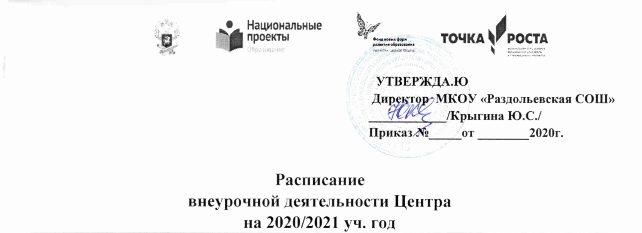

|  |  |  |  |  |  |  |  |  |  |
| --- | --- | --- | --- | --- | --- | --- | --- | --- | --- |
|  | **Предмет** | **№ урока** | **Время** | **Дни недели** | | | | | |
| Понедельник | Вторник | Среда | Четверг | Пятница | Суббота |
| **Кабинет информатики** | **Информатика** | 1 | 8:00  8:45 |  |  |  |  |  |  |
| 2 | 8:55  9:40 |  |  |  | 9 кл |  |  |
| 3 | 9:50  10:35 |  |  |  |  | 8 кл |  |
| 4 | 10:55  11:40 |  |  |  |  | 10 кл. |  |
| 5 | 11:50  12:35 | 7 кл |  | 7 кл |  |  |  |
| 6 | 12:45  13:30 | 8 кл. | 10 кл |  |  | 10 кл | 11 кл |
| **Кабинет ПД** | **Технология** | 1 | 8:00  8:45 |  |  |  |  |  |  |
| 2 | 8:55  9:40 |  |  |  |  |  |  |
| 3 | 9:50  10:35 |  |  |  | 6 кл |  |  |
| 4 | 10:55  11:40 |  |  |  |  | 6 кл | 5кл. |
| 5 | 11:50  12:35 |  |  |  |  | . | 5кл. |
| 6 | 12:45  13:30 |  | 7 кл | 7 кл | . | . |  |
| 7 | 13:40  14:25 |  | 8 кл |  |  |  |  |
| **ОБЖ** | 1 | 8:00  8:45 |  |  |  |  |  |  |
| 2 | 8:55  9:40 |  |  |  |  |  |  |
| 3 | 9:50  10:35 |  |  |  |  |  |  |
| 4 | 10:55  11:40 |  |  |  |  |  |  |
| 5 | 11:50  12:35 |  | 10 кл |  |  |  |  |
| 6 | 12:45  13:30 | 11 кл |  |  | . |  |  |
| **Кабинет ПД** | **Шахматы** |  |  | Понедельник | Вторник | Среда | Четверг | Пятница | Суббота |
| 1 | 8:00  8:45 |  |  |  |  |  |  |
| 2 | 8:55  9:40 |  |  | 1 кл |  |  |  |
| 3 | 9:50  10:35 | 3 кл |  |  | 2 кл | 3 кл |  |
| 4 | 10:55  11:40 |  |  |  |  | 4 кл |  |
| 5 | 11:50  12:35 |  |  | 4 кл | . | . |  |